ورقة عمل – الصف الخامس

مجموعات الغذاء

**________________________________**

صنّف الأغذية حسب الجدول:

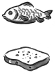 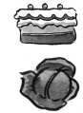

كعك

ملفوف

بيض

سمك

خبز

زبدة

تفاح

فاصولياء

 

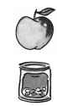

|  |  |  |
| --- | --- | --- |
| غذاء للنمو والتطوّر | مصدر للطاقة | الحفاظ على الصحة |
|  |  |  |
|  |  |  |
|  |  |  |